**DECLARAÇÃO DE NORMALIZAÇÃO DO ARTIGO**

Eu, Ana Cláudia Ferreira Godinho, declaro que me responsabilizo pela normalização das citações e referências bibliográficas do artigo intitulado O Direito à Leitura na Prisão: Uma experiência não escolar em presídio feminino no Brasil, de autoria de Ana Cláudia Ferreira Godinho e Elionaldo Julião, submetido à Revista *Imagens da Educação.*

Por ser verdade, firmo a presente.

Niterói, 22 de agosto de 2018.

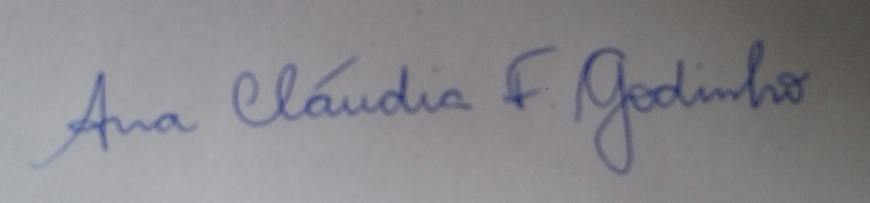

Assinatura do profissional responsável pela normalização.

Titulação: Licenciada em Letras – Português e Literaturas de Língua Portuguesa e Mestre e Doutora em Educação.